市公共资源交易中心联合伊旗阿吉奈社区鄂尔多斯蒙藏医院开展“浓情端午 粽享欢乐”结对共建活动

为深入贯彻落实党的二十大精神，推动“双报到双服务双融入”工作走深走实，6月16日，鄂尔多斯市公共资源交易中心联合鄂尔多斯蒙藏医院深入结对共建社区—伊旗阿吉奈社区，开展了“浓情端午 粽享欢乐”结对共建活动，中心机关支部、东胜区分中心支部、伊金霍洛旗分中心支部全体党员干部参加了活动。
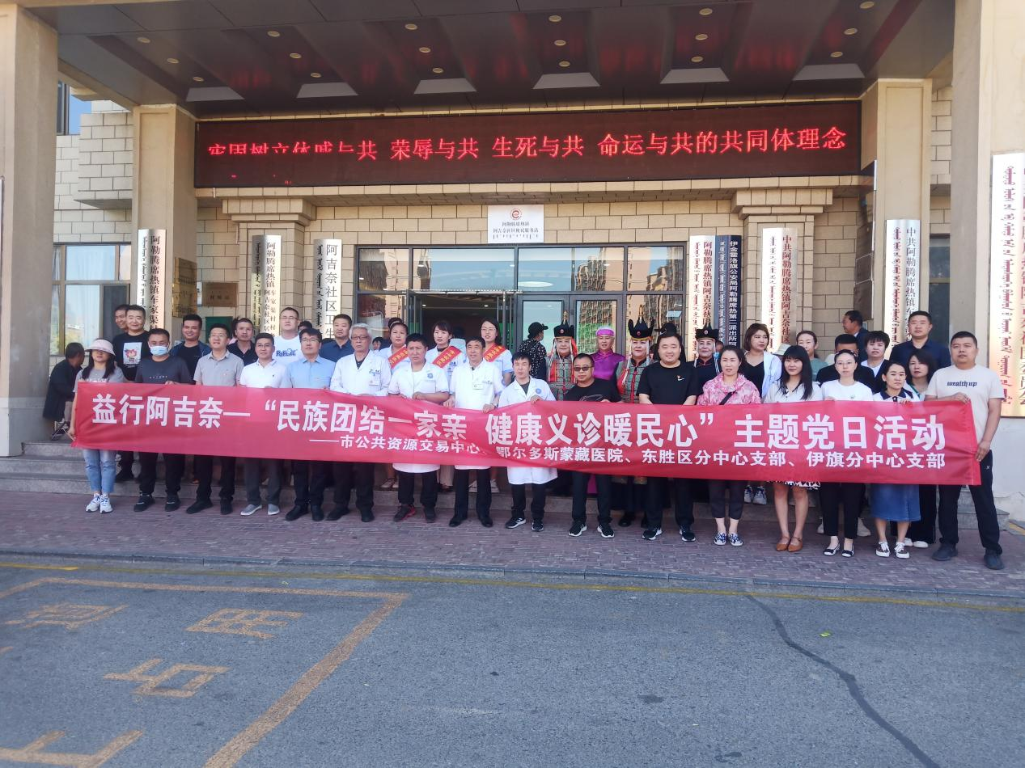
健康义诊暖民心
健康科普，爱心义诊。鄂尔多斯蒙藏医院专家教授现场坐诊，前来问诊的居民络绎不绝，义诊团队为每位前来问诊的居民进行详细检查，一对一提出治疗方案及建议，并指导合理用药。义诊从下午15:00持续到下午18:00点，义诊项目包括测血糖、量血压、把脉问诊、艾灸治疗等，现场治疗5人，出具治疗处方30余份，受益群众80余人，志愿者们还现场进行了健康宣传，提醒大家要养成良好的生活习惯，对疾病要做到早预防、早发现、早治疗。通过健康义诊，进一步增进了党群干群关系。
普法宣传进社区
法制宣传，利国利民。活动现场,全体党员干部化身为“法律讲解员”，结合实际案例，为居民群众宣讲了民法典、婚姻法、物权法、继承法、人格权法、侵权责任法等与群众切身利益相关的法律法规,让参与的群众了解到了与自身息息相关的法律知识,切实强化了群众的法治意识,增强了群众的法治观念,在社区营造出了良好的法治氛围。此次普法宣传进社区活动中，共为居民发放各类法律宣传手册300余册、宣传品100余份。
民族团结一家亲
民族团结，互融互促。全体党员干部以“铸牢中华民族共同体意识”为主线，将推动落实习近平总书记交给内蒙古的“五大任务”和全方位建设模范自治区“两件大事”作为开展志愿服务活动的出发点，组织开展了“民族团结进机关、互融互促双提升”专题宣讲活动，现场为群众发放了《内蒙古自治区促进民族团结进步条例》《内蒙古自治区教育条例》《铸牢中华民族共同体意识做好新时代党的民族工作应知应会手册》等宣传册、宣传品300余份。活动中，设立了铸牢中华民族共同体意识及党的二十大知识有奖问答环节，主持人与现场人员进行了互动交流，教育引导社区群众增强对中华民族的认同感、归属感、自豪感。
社区文化展新颜
和谐社区，人人参与。为丰富社区居民文化生活，促进邻里和谐，营造健康文明、昂扬向上的文化氛围。活动现场，组织社区居民以“浓情端午 粽享欢乐”为主题，开展了包粽子、做凉糕、折五彩绳比赛活动，并特邀伊金霍洛旗亲王宫廷协会进行了文艺表演，通过一系列文化活动，进一步增强了广大党员干部、社区群众的凝聚力和向心力。
党旗所指，身心所至。此次结对共建活动，有效推动党组织的政治优势和组织优势在社区聚集，党员的先锋模范作用在社区展示，党员的整体素质在社区锤炼，以实际行动践行“双报到双服务双融入”工作机制，收到了良好的教育效果和社会效果。

